2018ב מועד 84

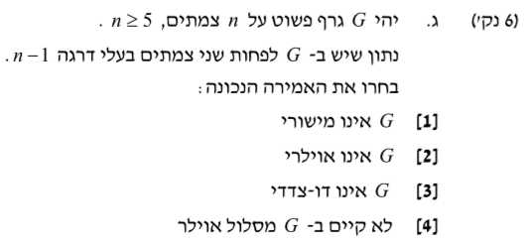 התשובה 3